通用供应端需求文档说明书1.1.0

**文档编写：**

|  |  |  |  |
| --- | --- | --- | --- |
| **版本** | **所属部门** | **编写人** | **编写日期** |
| V1.0.0 | 产品部 | 方智毅 | 2016-5-5 |
| V1.0.1 | 产品部 | 方智毅 | 2016-5-13 |
| V1.0.2 | 产品部 | 吴婷 | 2016-5-16 |
| V1.03 | 产品部 | 方智毅 | 2016-5-18 |
| V1.04 | 产品部 | 方智毅 | 2016-5-18 |
| V 1.05 | 产品部 | 方智毅 | 2016-5-23 |
| V1.08 | 产品部 | 方智毅 | 2016-6-1 |

**文档修订记录： （最近一次修订内容将以红字标注）**

|  |  |  |  |  |
| --- | --- | --- | --- | --- |
| **编号** | **版本号** | **修订人** | **修订日期** | **修订描述** |
| 1 | V1.0.2 | 吴婷 | 2016-5-16 | 财务中心-提现功能。 |
| 2 | V1.0.2 | 吴婷 | 2016-5-17 | 重新整理了文档编号和格式 |
| 3 | V1.0.3 | 方智毅 | 2016 5 18 | 1产品状态 重新加入草稿 状态。流程做相应修正  2 提现这边加入判断 |
| 4 | V1.04 | 方智毅 | 2016 5 18 | 1 退款设置修改: 提前N天M点前可退 不可退  2．添加 省份-城市-区县 选择产品所在地点 |
| 5 | V1.05 | 方智毅 | 2016 5 | 完善了权限设置相关选项 |
| 6 | V1.06 | 方智毅 | 2016 5 | 对帐单搜索细化 |
| 7 | V1.07 | 方智毅 | 2016 5 31 | 确定产品分类项 |
| 8 | V1.08 | 方智毅 | 2016 6 1 | 1 更新了 权限管理 对应 导航隐藏 2 最晚预定时间 相关修改 |
| 9 | V1.09 | 方智毅 | 2016 6 7 | 添加产品类型 联票 ，该类型供应端不用添加 |
| 10 | V1.1.0 | 吴婷 | 2016-6-15 | 特产类产品：  1、退款设置：只显示“不可退”选项   1. 最晚预订时间：只显示“不设置”选项 |

# 简介

通用供应端,使得各类产品线的供应商都通用的一套后台系统。本文档主要叙述该文档对应的需求说明，交互说明，

## 目的

* + 根据类型上传自己的旅行产品(第一个版本都是运营维护 )
  + 售卖上传且平台审核通过的产品，查看订单 处理订单
  + 查看自己的财务账户，完成提现，对账 操作
  + 查看自己的相关报表（第一个版本根据平台情况 决定上不上报表）
  + 可以设置岗位及其权限,然后添加子帐号绑定该岗位.

## 范围

**旅行社线路产品：适合**

**交通类产品：适合**

**小库存产品：适合**

**特产类产品：适合**

住宿类产品：适合，但是目前线上版本 延续PMS的Ebooking系统做供应端

门票类:适合, 但是目前线上版本 延续景区系统做供应端

# 用户角色描述

供应端：提供产品并提供服务的个人或者组织。例如：旅行社公司

分销端：销售产品的角色。例如：PMS老板等

# 通用交互说明

时间： 格式：XXXX.YY.ZZ AA:BB：CC X:年 Y：月 Z：日 A：时 B：分 CC：秒 精确到秒

例： 2014.03.21 13:00：00

PS：不是所有时间都需要精确到秒，具体根据prd下文叙述而定1

金钱：格式： XXXXXXX.YY 保留2位小数，X不做位数限制

例：2012.21

反馈： 确定性反馈：需要按键确认 才能清楚的反馈类型，用于 确定 和取消 2类按键，点击确定后 操作成功。取消反之 关闭弹窗。

非确定性反馈：不需要按键确认，只是告之信息反馈类型，弹窗告知反馈内容后，3秒后消失。

手机号 身份证 号 相关验证：和平台验证保持一致

|  |  |  |
| --- | --- | --- |
| 序号 | 内容 | 验证规则 |
| 1 | 手机号 | 1开头1，得13位数字 |
| 2 | 身份证 | 1、15位或18位，如果是15位，必需全是数字。 2、如果是18位，最后一位可以是数字或字母Xx，其余必需是数字。 /^(\d{15}$|^\d{18}$|^\d{17}(\d|X|x))$/ |
| 3 |  |  |
| 4 |  |  |
| 5 |  |  |

# 功能

|  |  |  |  |  |  |
| --- | --- | --- | --- | --- | --- |
| 序号 | 模块名称 | 叙述 | 初版是否要做 | 优先级 | 备注 |
| 1 | 首页 | 首页工作台 | 否 | 中 | 第一个版本如果时间来不及 往后迭代 默认进入 订单中心 |
| 2 | **产品中心** | **上传 管理 sku** | **是** | **高** | **XingzongTravel** 负责 我们后期维护 |
| 3 | **订单中心** | **管理订单 操作订单** | **是** | **高** |  |
| 4 | **财务中心** | **钱包 对账 报表** | **是** | **高** | 钱包部分需要走清结算系统 |
| 5 | **企业中心** | **岗位设置 子账号设置 修改密码** | **是** | **高** | 岗位设置 会有个叫供应商的缺省岗位。 |
| 6 | 通知中心 | 待确认订单 | 否 | 低 | 新的待确认订单 以及 系统通知 |

# 特性

## 登录/注册

登录部分，见平台账户体系相关PRD

注册部分，目前我们并不提供供应商的注册功能，但是有成为供应商的模块，可以留下相关信息

登录后 有首页进入首页，没有首页进入订单中心，见 平台帐户体系PRD

## 导航和结构



导航目录位于网站顶部，包含以下模块：

|  |  |  |  |
| --- | --- | --- | --- |
| 序号 | 模块名称 | 是否有子菜单 | 备注 |
| 1 | 首页 | 否 | 1．x版本不做首页，直接进入订单中心 |
| 2 | 订单中心 | 否 |  |
| 3 | 产品管理 | 否 |  |
| 4 | 财务中心 | 是 | 子菜单：财务中心 报表中心 |
| 5 | 企业中心 | 是 | 子菜单：企业中心 岗位设置 子账号设置 修改密码 |
|  |  |  |  |
|  |  |  |  |

除了一级导航，还有提醒入口 注销入口 和 时间显示。

除了导航还包含其他内容：

|  |  |  |
| --- | --- | --- |
| 序号 | 名称 | 备注 |
| 1 | 提醒提示 | 第一个版本暂时不做 |
| 2 | 待确认订单提示 | 第一个版本暂时不做 |
| 3 | 注销按键 | 点击后触发 【确定性反馈】提示“是否确认注销” 点击“是” 后登出当前账号，返回登录页面。点击否 关闭弹窗 |
| 4 | 欢迎语 | 欢迎你，“登录名” |
| 5 | 时间 | 显示当前互联网时间即可。精确到分即可。 |
|  |  |  |
|  |  |  |

PS：设计到子菜单的，点击默认目录旁边的 ↓，可以展开目录。然后选择对应菜单进入即可。

示例：

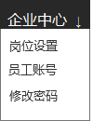(具体根据原形为主)

另外如果 用户没有所有子菜单的访问权限，就不展示这个目录

## 首页（1.x不做）

首页即登录后首先进入的页面。可以理解为工作台，包含各种入口：

交互稿：

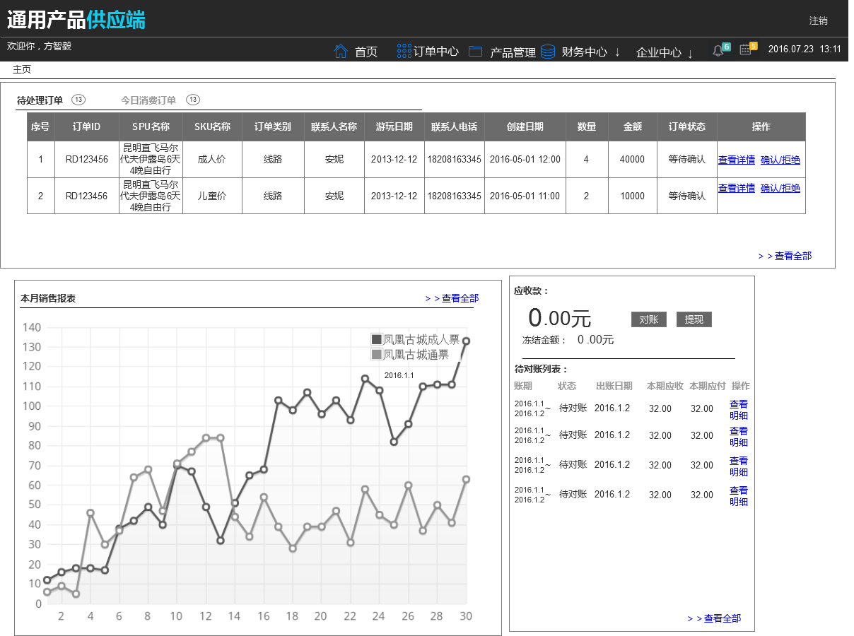

首页分为 订单区域 报表区域 财务区域三部分：

订单区域：

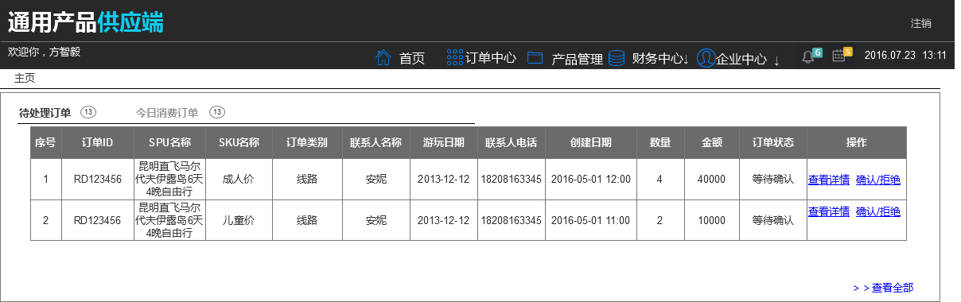

订单区域显示 待处理和今日消费的订单列表。

**待处理订单：**显示处于待确定状态的的订单，默认显示前五个。 点击查看全部 可以进入订单管理页面（订单状态：待确认 去做高搜）

**今日消费订单**：订单 出游时间订单=当前互联网日期的订单的订单，默认显示前五个，点击查看全部 可以进入订单管理页面（订单 出游日期=当前日期 去做高搜）

注：订单部分相关叙述 见对应的订单管理PRD

## 订单中心

注：订单部分相关叙述 见对应的订单管理PRD

## 产品中心

目前产品这块是根据**XingzongTravel** 负责。参考线上版本即可。只是存在一些必须我们修改的部分。

### 产品分类

景点: 即景区门票 通用供应端不需要创建这类产品

演艺: 即演艺门票 通用供应端不需要创建这类产品

联票: 即联票 平台创建 通用供应端不需要创建这类产品

线路:

旅拍:

住宿:

**特产:**

**班车:**

**包车:**

**特色餐饮:**

**导游:**

### 产品上传（XIngTravel负责95%）

#### 基本信息

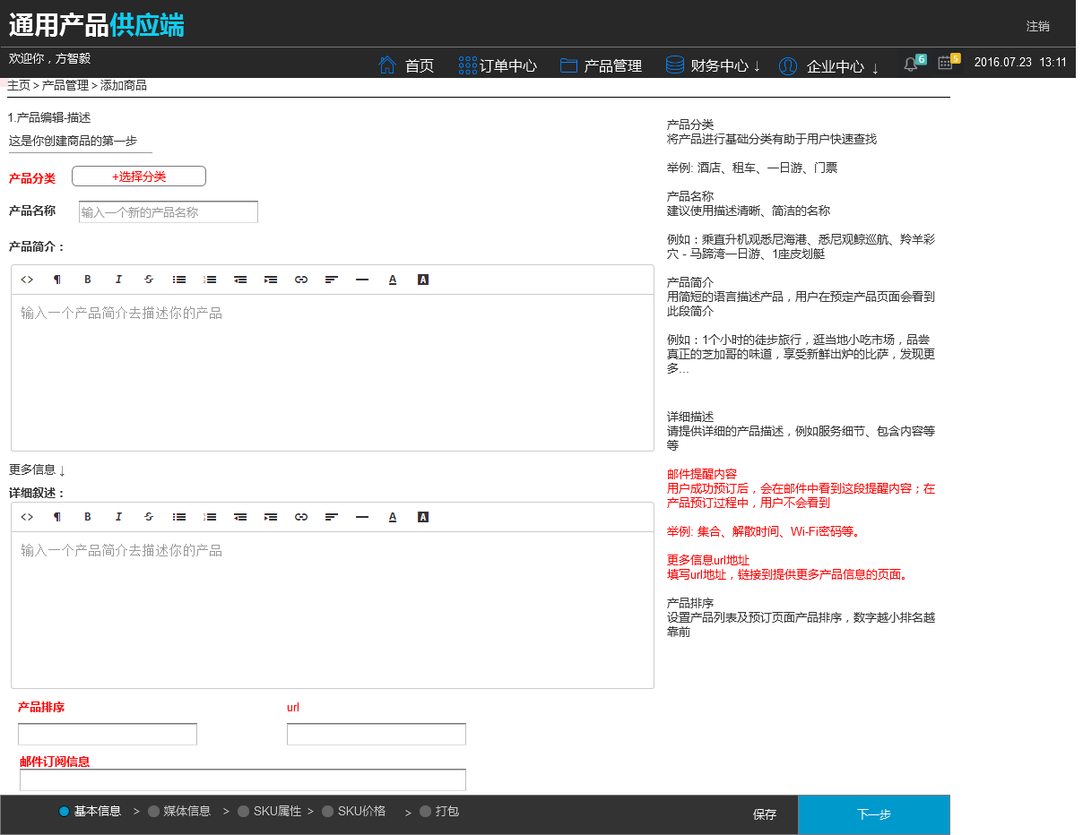

#### 媒体信息

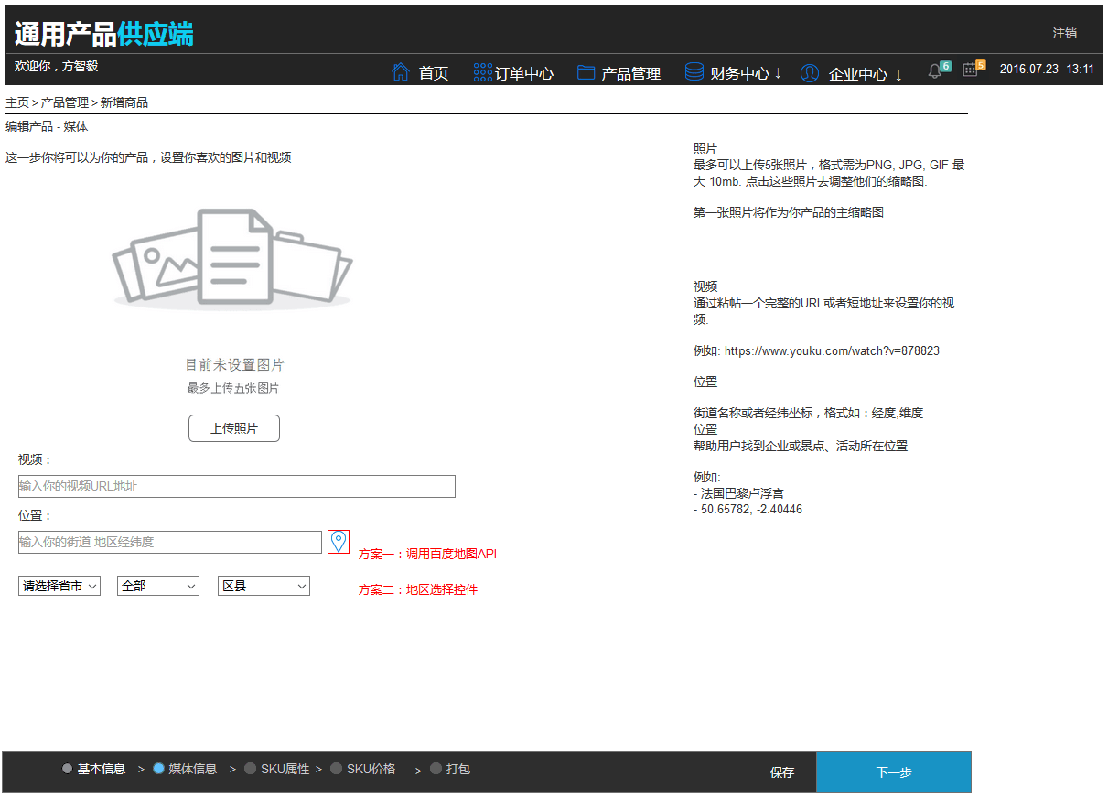

#### 3）SKU属性

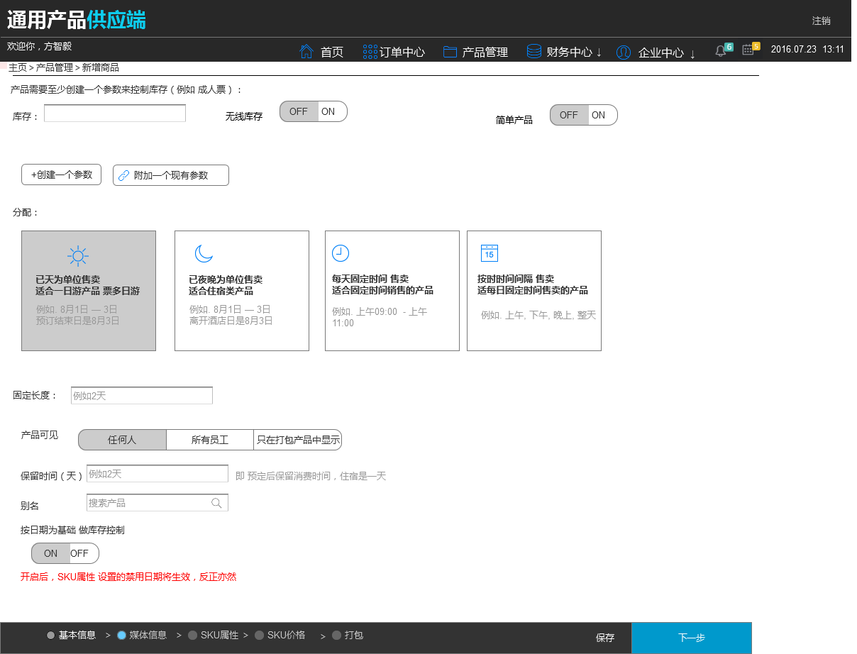

#### SKU价格

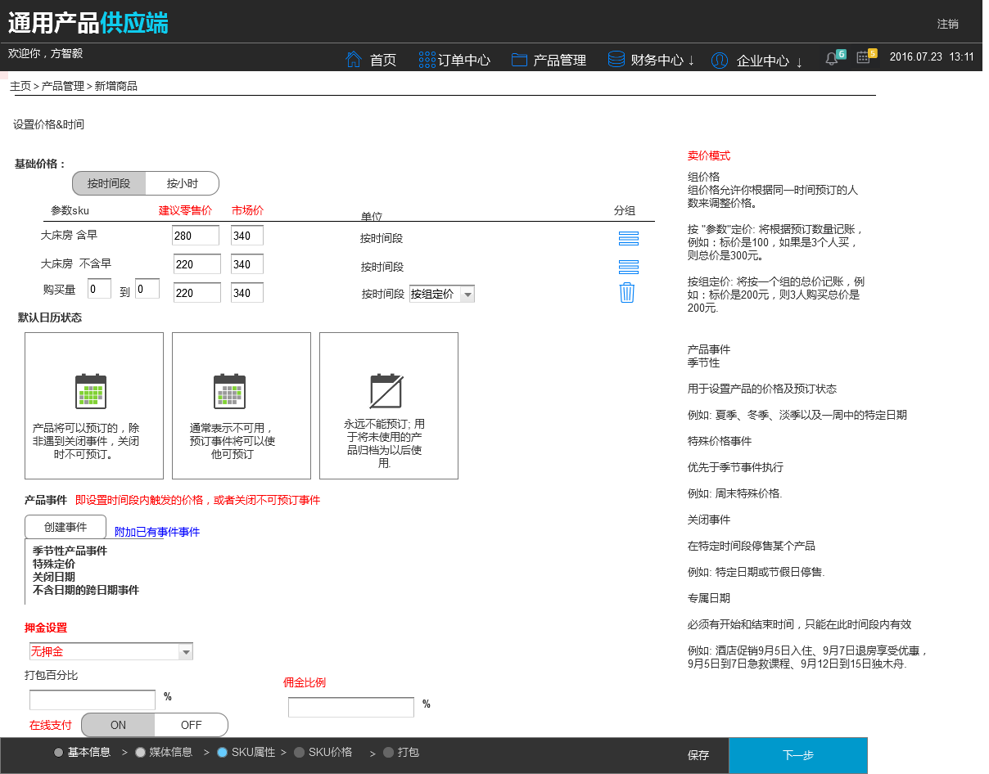

#### 5）打包&其他设置（魔方需要追加）

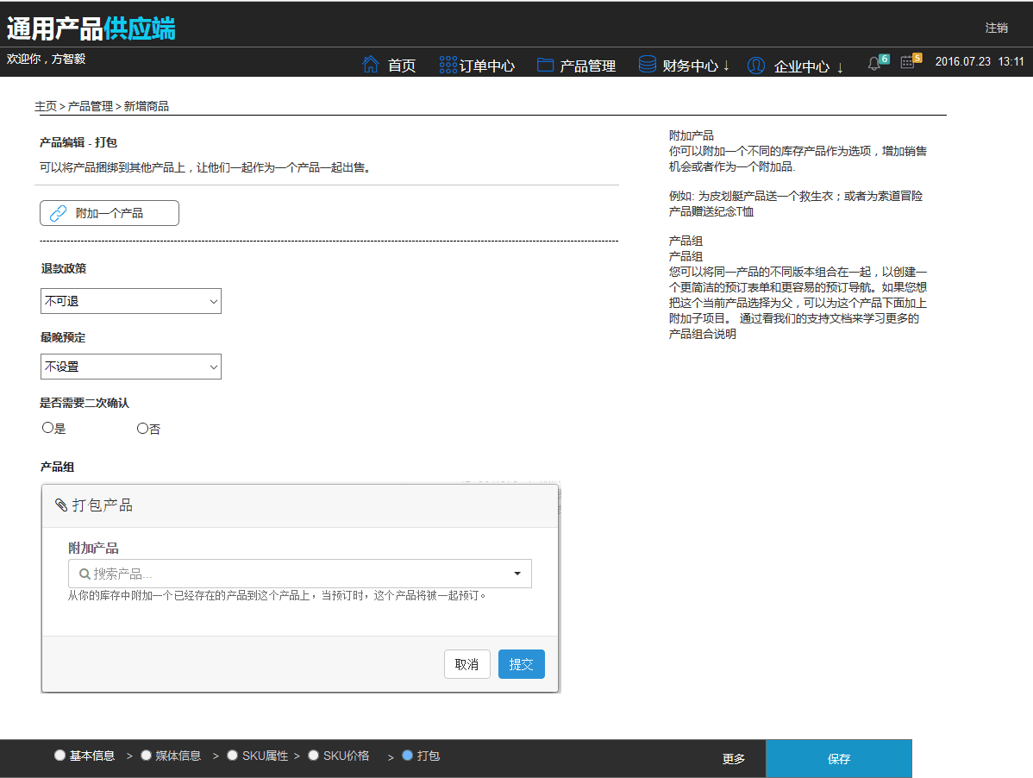

需要在Xingzhongtravel 的基础上追加以下功能：

|  |  |  |  |  |  |  |
| --- | --- | --- | --- | --- | --- | --- |
| 序号 | 名称 | 位置 | 控件类型 | 必填 | 缺省 | 备注 |
| 1 | 退款政策 | 打包&其他设置 | 下拉+时间控件（选择几点 什么时间前 可退） | 是 | 不可退 | 选项：  1不可退 （不可退 不用选时间）  2 固定时间可退 （还需要选个时间）  选择时间：需要选择几日 几点前 可退.如果设置0天就是 出游日当天 。 具体见原形  时间控件缺省为:0:00 可修改  注：特产类产品只能选择“不可退”（隐藏“固定时间可退”选项） |
| 2 | 最晚预定时间 | 打包&其他设置 | 下拉+时间控件（选择几点 什么时间前 可退） | 是 | 0 | 选项：  1不设置（不用选时间）  2 最晚预定时间（还需要选个时间）  影响下单 需要填写提前 X天Y点Z分可定. 比如提前1天19:00点可定, 即 预定第二天的产品,需要至少提前一天的下午7点之前提交订单.  时间控件缺省为:0:00 可修改  注：特产类产品只能选择“不设置”（隐藏“最晚预订时间”选项） |
| 3 | 是否需要二次确认 | 打包&其他设置 | 单选 | 是 | 是 | 影响下单流程 |
| 4 | 位置 | 媒体信息 | 三级联动下拉 选择 省城 区/县 | 是 | 否 | 数据读取自平台 |

相关验证:

|  |  |  |  |  |  |
| --- | --- | --- | --- | --- | --- |
| 序号 | 名称 | 验证内容 | 验证时机 | 提示文案 | 备注1 |
| 1 | 退款政策 | 1. 必填 2. 填写项符合规范 | 最终点击保存 | 1 存在未填写项  2 “退款政策“输入格式错误 |  |
| 2 | 最晚预定时间 | 1. 必填 2. 填写项符合规范 | 最终点击保存 | 1 存在未填写项  2 “最晚预定时间“输入格式错误 |  |
| 3 | 是否需要二次确认 | 不做验证 |  |  | 缺省 是 所以怎么都是必填的 |
| 4 | 位置 | 必填 | 最终点击保存 | 存在未填写项 |  |

### 产品管理

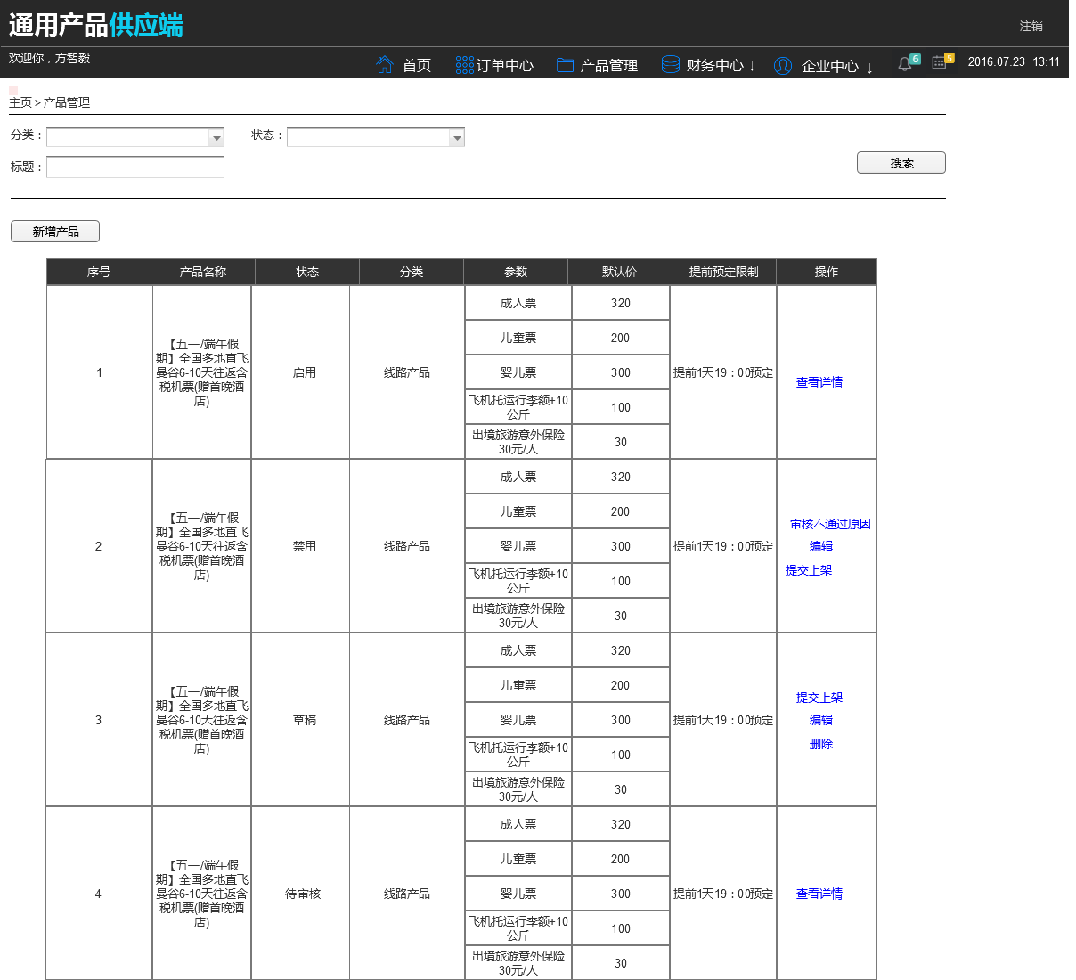

可以根据以下高搜 搜索产品:

|  |  |  |  |  |
| --- | --- | --- | --- | --- |
| 序号 | 名称 | 类型 | 缺省 | 备注 |
| 1 | 类型 | 下拉 | 空 |  |
| 2 | 分类 | 下拉 | 空 | 有 草稿 待提交 启用 禁用 三个状态 |

|  |  |  |  |  |
| --- | --- | --- | --- | --- |
| 3 | 标题 | 输入框 | 空 | 支持模糊搜索 头部 中间 如果底层有问题 请确保至少支持头部 |
|  |  |  |  |  |

相关列表展示：

|  |  |  |  |
| --- | --- | --- | --- |
| 序号 | 名称 | 类型 | 备注 |
| 1 | 序号 |  | 行踪创建的产品序号 |
| 2 | 产品名称 |  | 行踪创建产品的名称 |
| 3 | 状态 |  | 产品状态 |
| 4 | 分类 |  | 产品类型 |
| 5 | 参数 |  | 创建的参数名称 |
| 6 | 默认价 |  | 参数对应的默认价格 |
| 7 | 提前预定限制 |  | Sku设置的提前预定限制 |
| 8 | 操作 |  | 各个状态下 操作不同 |

-

### 产品状态

目前供应端产品一共有四个状态：~~草稿、~~上架、下架、审核中。

草稿只是一个本地状态，平台不用知道，操控可以删除

#### 草稿

供应端第一次添加完毕后进入该状态，类似草稿。 可以 删除 编辑 和 提交审核。这个状态 ，供应段存在本地，不需要提交给平台记录。

#### 启用

审核通过后转化而来，表示产品处于启用状态。

#### 禁用

被拒绝，或者支撑平台手动把产品变为禁用状态，禁用状态的产品不可上架。

#### 待审核

表示产品正在审核中

#### 状态机



### 5品状态操作说明

|  |  |  |
| --- | --- | --- |
| 状态 | 可操作功能 | 状态描述 |
| 禁用 | 查看详情 编辑 查看不通过原因 提交上架 | 表示未通过审核， |
| 启用 | 查看详情 | 表示产品已通过审核 |
| 待审核 | 查看详情 | 表示产品正在被审核 |
| 草稿 | 提交上架 删除 修改 | 第一次保存后 该状态 |

PS：禁用状态如果有 审核原因，操作一栏会 多 查看不通过原因。 点击后弹窗告诉 审核而不通过原因

~~审核相关说明：~~

~~审核类型：~~

*~~A：上架审核~~*

~~待提交状态 禁用 状态的路线产品 可以提交 上架申请。这类申请 为 上架申请~~

~~上架审核 通过与否 会影响状态！ 通过 ：商品启用 拒绝：商品禁用 并且给他 驳回理由~~

*~~B： 编辑审核~~*

~~启用状态 通过编辑，并且编辑的内容属于需要审核的内容，那么这类审核 为 编辑申请~~

~~上架审核 通过与否 不会影响状态！ 通过 ：新增编辑内容生效 拒绝：新增编辑内容不生效~~

~~编辑审核的 审核中状态 ，用户可以点击 查看编辑内容 去看最新的文案。~~

~~审核状态：~~

*~~审核中~~*

~~等待支持平台 运营人员做出操作的状态~~

~~编辑审核的话，用户可以 点击查看审核内容。去查看正在审核的内容。~~

*~~审核驳回~~*

~~审核被驳回的状态，会有一个驳回理由~~

*~~审核通过~~*

~~审核通过的状态~~

非各状态下 可执行操作：

~~待提交：~~

~~删除：点击后 删除草稿~~

~~编辑 ：点击后进入编辑列表页面 ，点击保存 后 不影响状态 不审核。~~

~~上架：点击后 产品变为 禁用状态，并且触发上架审核。~~

*~~上架审核中：~~*

~~A查看：点击后进入 【路线详情页】~~

~~----------------------------------------------------------~~

*~~启用：~~*

~~下架： 下架后，路线完全在各分销平台下架（分销端只会销售 启用 状态的路线产品 ）。~~

~~查看：点击后进入 【路线详情页】~~

~~编辑：可以编辑内容，如果产生了内容修改，不影响状态，但是 会进入 编辑审核 流程~~

~~查看审核而不通过原因：如果编辑审核填写了该信息，说明有历史提交修改被打回，可以点击 该选项 触发 非确定性反馈，告知审核不通过原因~~

~~Ps：1调价/编辑/修改出团时间 不影响状态 不影响历史订单~~

~~2 启用状态 如果编辑审核 处于审核中，不能再修改 线路产品。~~

~~-----------------------------------------------------------------------------------------------------------------------------~~

*~~禁用：~~*

~~编辑 ： 可以编辑，编辑后保存 不审核 不影响状态 不需要审核。~~

~~查看 ： 点击后进入 【路线详情页】~~

~~查看审核而不通过原因：如果有该信息 ，说明上架申请被驳回，说明有历史提交修改被打回，可以点击 该选项 触发 非确定性反馈，告知审核不通过原因~~

~~上架：点击后进入待审核状态（上架审核）~~

## 财务中心

财务中心包括 财务中心 和 报表 两大类。默认点击进入 财务中心模块，可以点击导航旁边的↓，触发其他几个模块的入口：

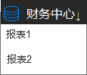

### 1财务中心模块

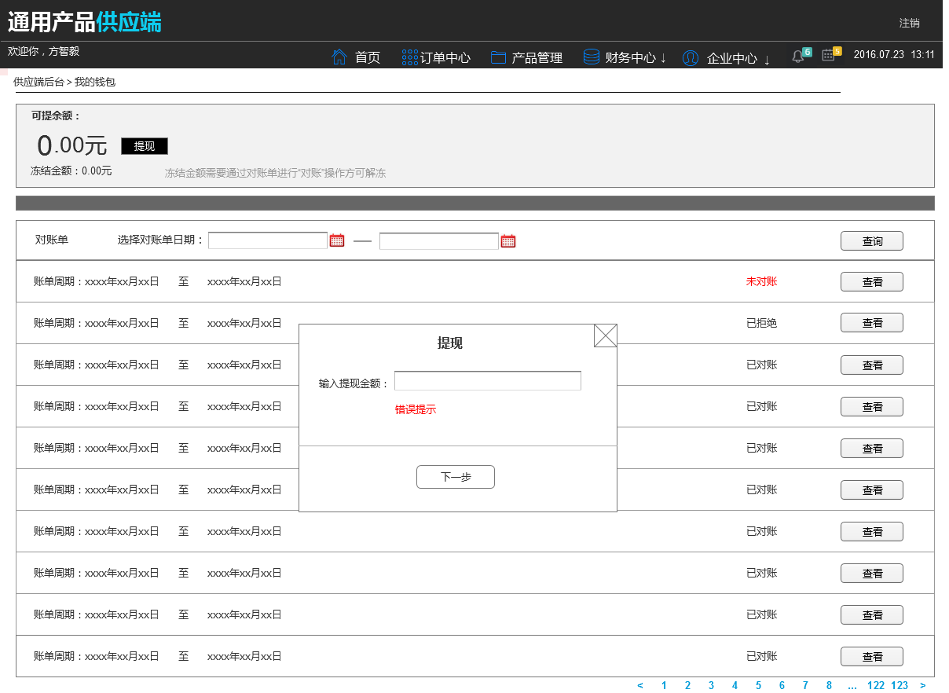

显示字段：

|  |  |  |  |  |  |
| --- | --- | --- | --- | --- | --- |
| 序号 | 名称 | 类型 | 是否有api | 读取字段 | 备注 |
| 1 | 可提余额 | 字符 | 否 | - | - |
| 2 | 可提余额金额 | 数字 | 是 | 其它_可用 + 二维码_其它_可用 | 单位 元  两位小数 |
| 3 | 提现 | 按键 | 否 |  | 点击后进入提现流程，会出现相应弹窗（请参考原型） |
| 4 | 冻结金额 | 数字 | 是 | 其它_冻结 + 二维码_其它_冻结 | 单位 元  两位小数 |
| 5 | 冻结金额提示 | 字符 | 否 | 写死的：冻结金额需要通过对账单 “对账 ”操作 解冻 |  |

具体接口和界面 清参考财务部分需求PRD

对账单参考交互：

搜索时间：默认逆推三个月，有查询结果，就展示，没有的话就不展示

时间缺省不限 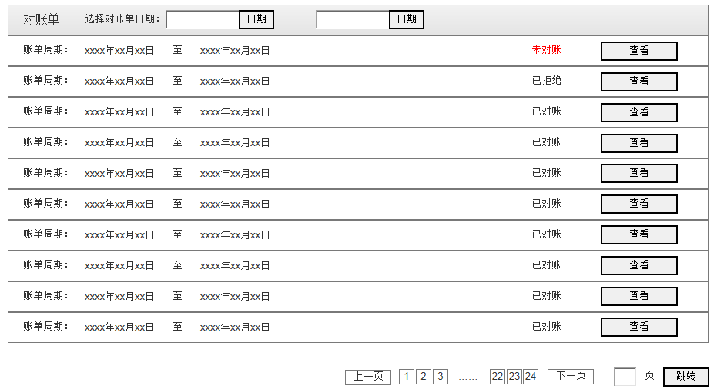

账单详情页：

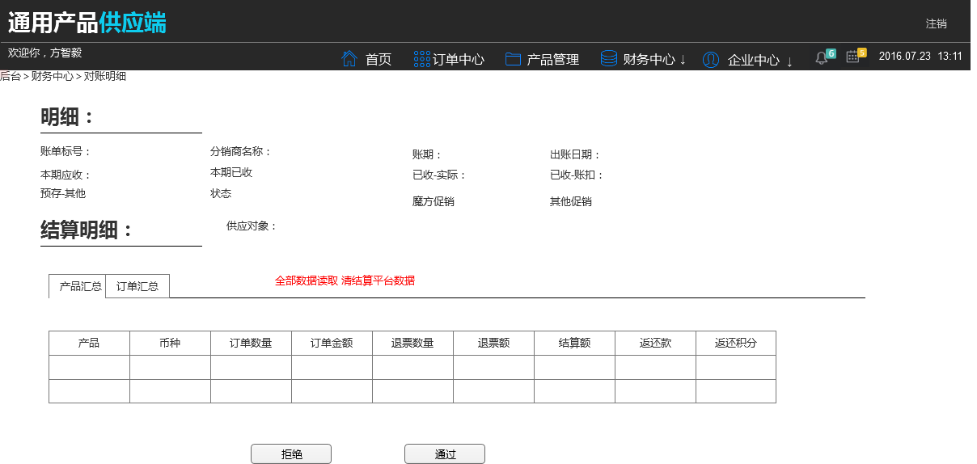

具体数据 和展示内容，根据 财务系统返回的供应端钱包对账单 为主。

### 2提现流程

#### 流程图



#### 提现填写说明

|  |  |  |  |
| --- | --- | --- | --- |
| 序号 | 对象 | 填写类型 | 限制 |
| 1 | 输入提现金额 | 自然数 | 不可为汉字和符号，不可为负数，不可大于当前余额 |
| 2 | 输入登录密码 | 暗码显示 | — |

#### 提现验证说明

|  |  |  |  |  |
| --- | --- | --- | --- | --- |
| 序号 | 对象 | 判断内容 | 错误提示文案 | 错误提示交互 |
| 1 | 输入提现金额 | 是否为自然数 | 请输入正确的提现金额 | 点击“下一步”判断，输入框下方红字提示 |
| 2 | 是否超出余额 | 已超出余额 | 点击“下一步”判断，输入框下方红字提示 |
| 3 | 是否为空 | 金额不可为空 | 点击“下一步”判断，输入框下方红字提示 |
| 4 | 输入登录密码 | 是否和账号登录密码匹配 | 登录密码错误，请重新输入 | 点击“发起提现”判断，输入框下方红字提示 |
| 5 | 是否为空 | 密码不可为空 | 点击“发起提现”判断，输入框下方红字提示 |

下面是对账单，具体交互和字段 都读取对应 财务账户 对账单 账户。这里可以不做过多叙述

1. 提现时，微店收入提现和普通提现一定要区分开；并且显示各自能提现的余额

2. 交互上，发现提现请求后，必须等到提现接口有结果后才返回到钱包首页；返回时要及时刷新余额数值，防止重复提现

## 企业中心

企业中心，包括 企业中心 岗位设置 子账号设置 修改密码 四块。



### 1企业中心首页

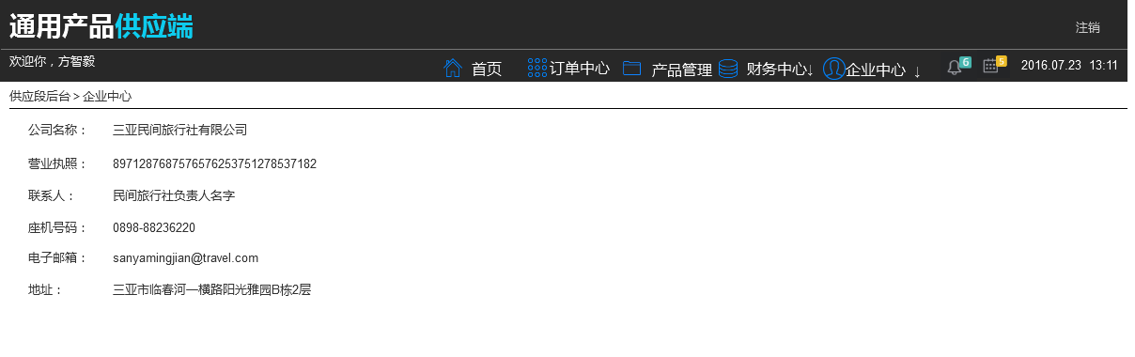

企业介绍页 展示一下信息即可：

|  |  |  |
| --- | --- | --- |
| 序号 | 名称 | 备注 |
| 1 | 公司名称 |  |
| 2 | 营业执照 |  |
| 3 | 联系人 |  |
| 4 | 座机号码 |  |
| 5 | 电子邮箱 |  |
|  | 地址 |  |
|  |  |  |

### 2岗位设置

岗位管理位于后台一级目录岗位绑定权限，子账号绑定岗位。

子账号 相当于某个员工的账号，登录后根据对应岗位 具备岗位的操作权限。

#### 岗位状态

##### 启用

启用状态的岗位，所有权限正常使用

##### 禁用

禁用状态的岗位，下面所有子账号 全部强制变为 禁用状态

#### 岗位字段

|  |  |  |  |  |  |  |
| --- | --- | --- | --- | --- | --- | --- |
| 序号 | 名称 | 示例 | 是否必填 | 类型 | 限制 | 备注 |
|  | 岗位名称 | 计调 | 是 | 输入框 | 1-100个字符 |  |
|  | 岗位id |  |  |  |  |  |
|  | 部门权限 | √路线查看 | ~~是~~ | ~~多选~~ | ~~-~~ |  |
|  | 部门状态 | 启用 | ~~是~~ | 单选框 |  |  |
|  | 部门备注 | 这个部门负责车辆和导游安排 | ~~否~~ | 输入框 | 1-1000个字符 |  |
|  | 岗位创建时间 |  |  |  |  |  |

#### 岗位列表

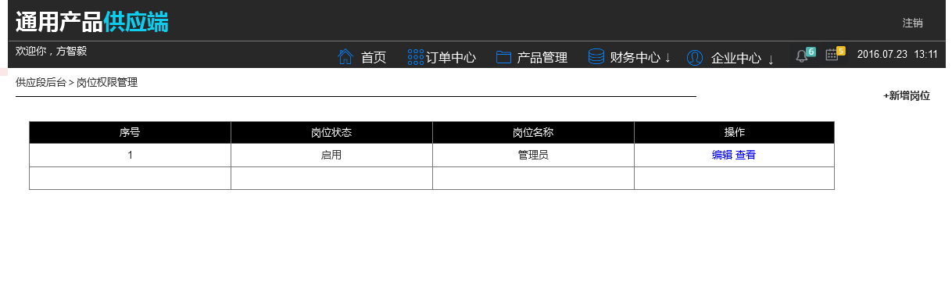

岗位列表 位于后台 岗位&账号一级目录：

该部门没有高搜部分。

列表需要展示一下元素：

|  |  |  |
| --- | --- | --- |
| 序号 | 内容 | 备注 |
| 1 | 序号 |  |
| 2 | 岗位状态 |  |
| 3 | 岗位名称 |  |
| 4 | 操作 | 编辑 查看 2种操作 |
|  |  |  |

#### 新增岗位



在岗位管理页面，点击 新增岗位 可以触发 新增岗位的详情页：

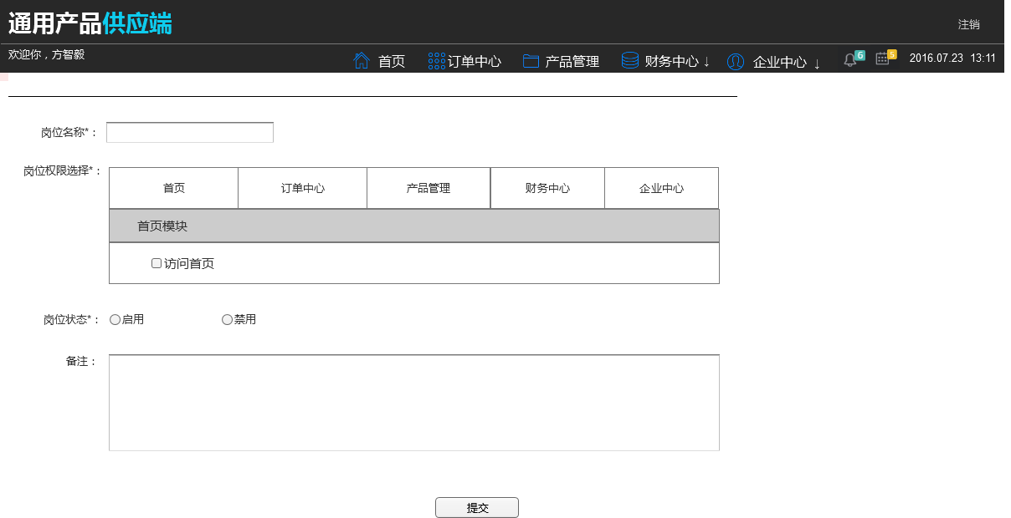

该页面需要填写一下内容：

|  |  |  |  |  |
| --- | --- | --- | --- | --- |
| 序号 | 内容 | 必填 | 类型 | 备注 |
| 1 | 岗位名称 | 是 | 输入框 | 旁边显示 例如：计调 |
| 2 | 部门权限选择 | 是 | 多选 | 对各个栏目 做访问 和 操作权限 具体可以查看原型 |
| 3 | 部门状态 | 是 | 勾选 | 启用 禁用 |
| 4 | 部门备注 | 否 | 输入框 | 最多支持1000个字符（500汉字） |
| 5 |  |  |  |  |
|  |  |  |  |  |
|  |  |  |  |  |

点击提交的时候，需要做如下判定：

|  |  |  |  |  |
| --- | --- | --- | --- | --- |
| 序号 | 判断内容 | 错误提示文案 | 错误提示交互 | 备注 |
| 1 | 各输入项字符个数正确 | 超出输入长度限制 | 对应输入框 右侧红字警告 | 存在错误不能进入下一步 |
| 2 | 所有必填没有全部填写 | 存在未填写项 | 1按键下方显示”存在未填写项“  2 对应未填写项，旁边提示 该项未填写 | 存在错误不能进入下一步 |

#### 岗位权限说明：

目前权限为 各个模块的访问和操作，具体可以参考原型。

注意：创建的 其他账号 权限不能大于创建者本身账号的权限。

PS：访问权限 决定菜单知否展示，如果一个菜单所有子菜单权限都没有 ，那么母菜单 就不显示。

如果 单一子菜单的访问权限没有。那么这个子菜单就不显示出来

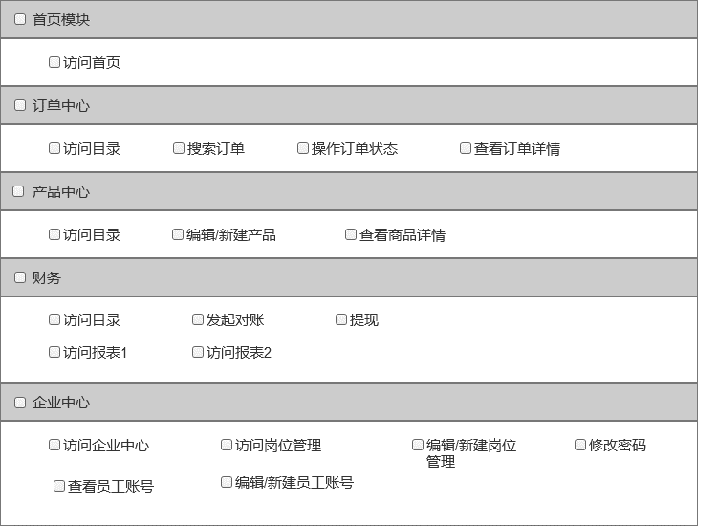

#### 查看|编辑岗位：

点击后 进入 详情页 或者编辑页。

详情页：只能看 不可编辑

编辑：可以修改 修改保存的是 也需要做验证，交互同添加。

#### 缺省岗位

所有后台都有一个 缺省岗位，即自动创建好的

|  |  |  |  |
| --- | --- | --- | --- |
| 序号 | 名称 | 缺省项 | 备注 |
|  | 岗位名称 | 供应商 |  |
|  | 部门权限 |  | 首页： 访问首页  订单中心： 访问目录 搜索订单 操作订单状态 查看订单详情  产品中心： 访问目录 查看产品详情  财务中心： 访问目录 发起对账 提现 访问报表1 访问报表2  企业中心： 访问企业中心 访问岗位管理 编辑/新建岗位管理 修改密码 查看员工账号 编辑/新建员工帐号  (PS: 除了编辑新建产品其他都有) |
|  | 部门状态 | 启用 |  |
|  | 部门备注 |  |  |
|  | 岗位创建时间 |  |  |

PS： 供应商创建的子账号 权限不得大于供应商这个岗位本身有的权限，即可选项就受上级影响。

### 3子账号管理

#### 子账号状态

##### 启用

启用状态的子账号 可以被正常登陆。享有子账号绑定的岗位所拥有的操作权限

##### 禁用

禁用状态的子账号登陆的时候 会报错提示：账号被禁用

#### 子账号字段

|  |  |  |  |  |  |  |  |
| --- | --- | --- | --- | --- | --- | --- | --- |
| 序号 | 名称 | 示例 | 创建的时候是否填写 | 是否必填 | 类型 | 限制 | 备注 |
| 1 | 登录名 | 139888776 | 是 | 是 |  | 见支持平台子账号体系验证 |  |
| 2 | 子账号id | Trz09912 | 否 | - |  |  |  |
| 3 | 子账号状态 | 启用 禁用 | 否 | - | - |  |  |
| 4 | 员工姓名 | 李三 | 是 | 是 |  | 1-10个字符 |  |
| 5 | 密码 | Mf2016 | 是 | 是 |  |  |  |
| 6 | 对应部门 | 计调部 | 是 | 是 |  |  |  |
| 7 | 子账号创建时间 | 2011-1 | 否 |  |  |  |  |
| 8 | 子账号最后登录时间 |  | 否 |  |  |  |  |
|  | 员工手机号 |  | 是 | 是 |  |  |  |

#### 新增子账号

子账号管理页面，点击 新增子账号 可以跳转 新增子账号页面。

页面UE：

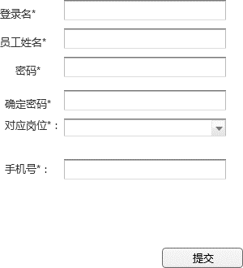

创建子账号需要依次添加一下内容：

|  |  |  |  |  |
| --- | --- | --- | --- | --- |
| 序号 | 内容 | 必填 | 类型 | 验证 |
| 1 | 登录名 | 是 | 输入框 | 全局去重验证 |
| 2 | 员工姓名 | 是 | 输入框 | 支持1-10个字符 |
| 3 | 密码 | 是 | 输入框 | 限制为4~10个字符 |
| 4 | 确认密码 | 是 | 输入框 | 和密码一致 |
| 5 | 对应部门 | 是 | 下拉 | - |
| 6 | 手机号 | 是 | 输入框 | 手机号验证 |

其中点击提交后 需要验证一下内容。、

|  |  |  |  |  |
| --- | --- | --- | --- | --- |
| 序号 | 验证内容 | 错误提示文案 | 错误提示交互 | 备注 |
| 1 | 所有必填没有全部填写 | 存在未填写项 | 1按键下方显示”存在未填写项“  2 对应未填写项，旁边提示 该项未填写 |  |
| 2 | 登录名重复 | 该登录名已被使用 请换一个 | 1 对应未填写项，旁边提示 |  |
| 3 | 密码字符数量不符合限制 | 密码必须为4-10位字符 | 1 对应未填写项，旁边提示密码必须为4-10位字符 |  |
| 4 | 密码和确认密码不一致 | 前后密码不一致 | 1 对应未填写项，旁边提示请确保密码一致 |  |
| 5 | ~~手机号是否全局去重~~ | ~~该账户已经被注册~~ | ~~1 对应未填写项，旁边提示该账户已经被注册~~ |  |
|  |  |  |  |  |

#### 子账号管理

子账号列表 岗位&账号 下面一级目录

分为高搜部分和列表部分



高搜：

高搜可以通过下面2个 维度来搜索。。。

|  |  |  |  |  |
| --- | --- | --- | --- | --- |
| 序号 | 内容 | 类型 | 缺省 | 备注 |
| 1 | 员工姓名 | 输入框 | 为空 |  |
| 2 | 部门 | 下拉 | 默认不限 |  |
|  |  |  |  |  |

展示的表格包括以下内容：

|  |  |  |
| --- | --- | --- |
| 序号 | 内容 | 备注 |
| 1 | 序号 | 1 2 3… |
| 2 | 子账号id | 账号id 唯一识别码 没啥好说的 |
| 3 | 登录名 | 创建的是填写的登录名 也是登录的时候用的登录名 |
| 4 | 状态 | 启用 下架 |
| 5 | 员工姓名 | XX |
| 6 | 最后登录时间 | 最后的登录时间 精确到秒 |
| 7 | 所属部门 | 子账号所属的部门名称 |
| 8 | 操作 | 启用/禁用 重置密码 编辑 |

操作： 启用/禁用 均会弹窗确认,调用 确定性反馈交互

重置密码：一样触发确定性反馈 确定后

现 重置成功弹窗，弹窗 3秒后自动消失。

并且密码为 修改为 123456.

### 4修改密码

修改密码规则及交互可参考以往